WBS(Work Breakdown Structure)
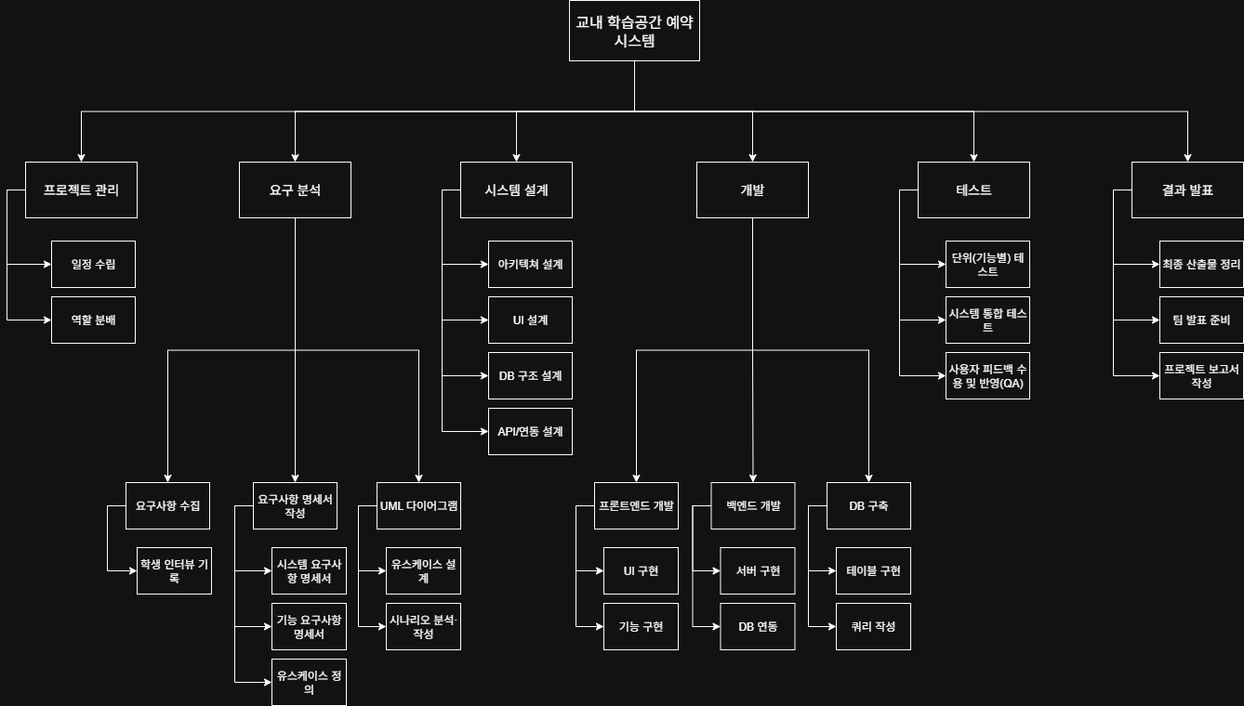
https://drive.google.com/file/d/1-xh2uUrpjN6Wrv3rGvbE0gmiKuttUIyJ/view?usp=sharing
총 기간 09.17. ~ 12.09.(83일), 약 12주
CPM 네트워크 설계를 위한 활동 목록 테이블
작업 | 작업 설명 | 선행작업 | 소요기간(단위: 주) | 비고
A | 일정 수립/역할 분배 | - | 0.5
B | 요구사항 수집 | A | 0.5
C | 시스템 요구사항 명세 작성  기능 요구사항 명세 작성 | B | 1
D | 유스케이스 정의  시나리오 분석·작성 | C | 1
E | UML 다이어그램 | D | 1 | E, F, G 병행 가능(합쳐서 1주로 계산)
F | 아키텍쳐 설계 | D, E | 1 | E, F, G 병행 가능(합쳐서 1주로 계산)
G | UI 설계 | D | 1 | E, F, G 병행 가능(합쳐서 1주로 계산)
H | DB 구조 설계/API·연동 설계 | F | 1
I | DB 구축(테이블 구현 및 쿼리 작성) | H | 1
J | 백엔드 개발(서버 구현 및 DB 연동) | H, I | 2 | J, K 병행 가능(합쳐서 2주로 계산)
K | 프론트엔드 개발(UI 및 기능 구현) | C, G, J | 2 | J, K 병행 가능(합쳐서 2주로 계산)
L | 단위(기능별) 테스트  시스템 통합 테스트  사용자 피드백 | I, J, K | 1
M | 사용자 피드백 반영  최종 산출물 정리 | L | 1
N | 팀 발표자료 준비  프로젝트 보고서 작성 | M | 1 | (여유 기한 1주)

CPM 네트워크
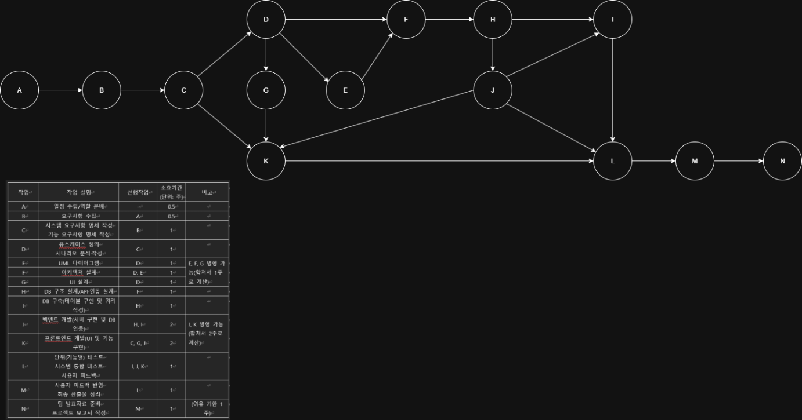
https://drive.google.com/file/d/1-xh2uUrpjN6Wrv3rGvbE0gmiKuttUIyJ/view?usp=sharing
(WBS와 같은 draw.io파일 하단의 다른 시트)

간트 차트
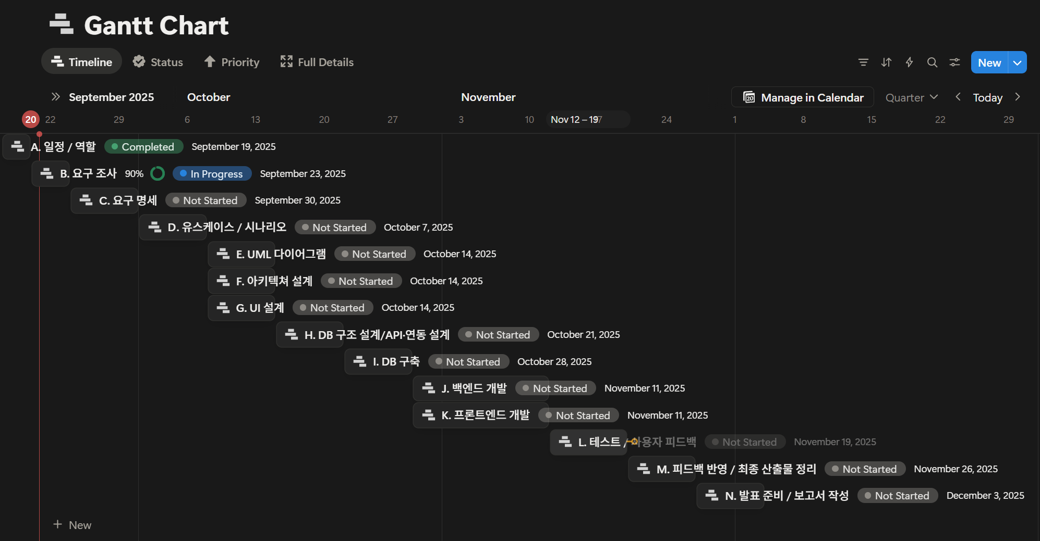
우측의 날짜는 해당 작업의 마감 일자이다.
여유 기한은 약 1주일로, 실제 진행 시에는 프로젝트 개발에 사용될 가능성이 높다.

